MAGASINET VID BRÄCKE MÖLLA

Under 2016 har ett magasin återuppförts intill Bräcke Mölla.
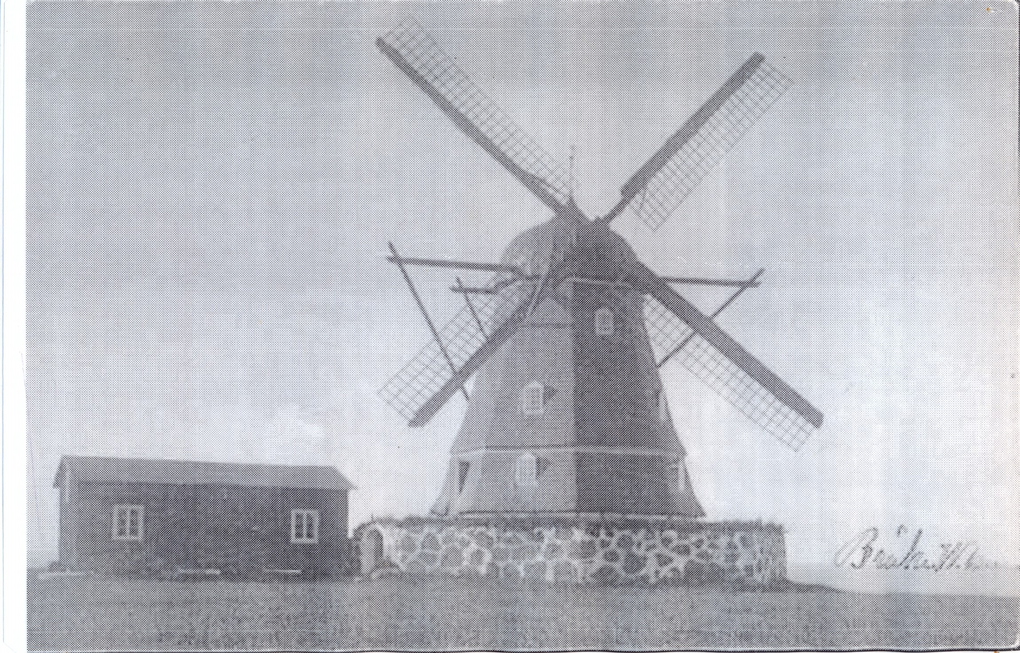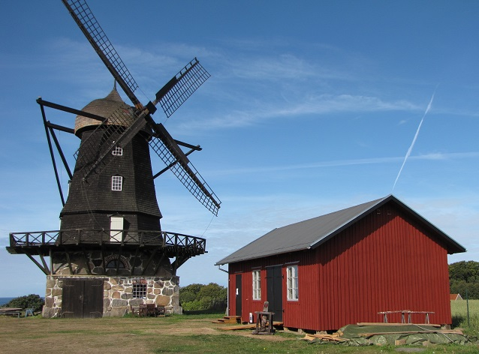
Magasin vid den gamla möllan Det nya magasinet

Att magasinera utemöbler var utgångspunkten för idén att bygga ett magasin. Mellan våra öppna visningar har vi förvarat utemöbler på bottenvåningen i möllan eftersom det mellan visningarna går det kor runt möllan för att hålla efter gräset.

Vid den gamla möllan fanns ett magasin, troligen byggt på 1920-talet. När dessa möllor byggdes i mitten på 1800-talet fanns inget behov av mer utrymme. Men vartefter ”logistiken” runt möllorna utvecklades kom också behov av mer lagringsutrymme för säd och mjöl att öka. Därför byggdes magasin vid de flesta möllor här i Skåne. Genom att återuppföra ett magasin så visar vi på den historiska utvecklingen. I samråd med Henrik Ranby, tidigare stadsantikvarie i Höganäs, har vi byggt ett magasin som det troligen såg ut där det stod vid möllan en gång i tiden. Bland annat har fria bjälkar och takstolar fått ett kvadratiskt tvärsnitt och inte de rektangulära som idag används vid byggnation.

Andra skäl för ett magasin har varit:
- Visa film i magasinet för alla som inte vill gå upp i de branta trapporna i möllan
- Fika i magasinet vid regn
- Vinterförvaring av säd, mjöl, segel, mm
- Förvara frysvaror mellan visningar
- Bereda för kaffeverksamheten
- Ställa iordning drängkammaren i möllan

Sammantaget ger ett magasin oss möjlighet att återskapa en kulturmiljö på Bräcke backe och ger oss betydande fördelar i vår ambition att visa en mölla i drift för kommunens invånare, skolelever och turister.

Allt arbete har genomförts, med undantag av sista lagret papp på taket, med hjälp av ideellt arbete. Både kommittémedlemmar och andra intresserade har arbetat med bygget. Tillsammans har vi lagt ner mer än 2 700 timmar.

Finansieringen av materialet till projektet har skett dels genom att Länsstyrelsen i Skåne har beviljat bidrag ur landsbygdsprogrammet 2014-2020, som delvis finansieras av Europeiska jordbruksfonden för landsbygdsutveckling samt bidrag från Sparbanksstiftelsen Gripen och Stiernstedt Kockenhus Kulturförening. Medel har också tagits ur det egna kapitalet.

För att visa arbetet med magasinet följer här collage av bilder med text.

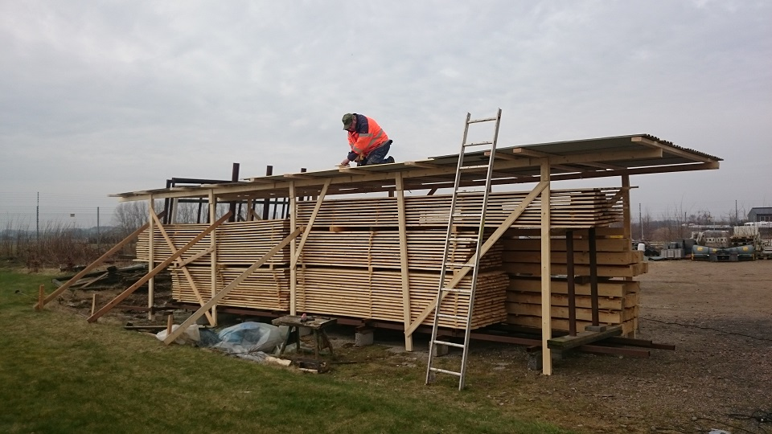
Virke till syll, stolpar, takstolar, klädselbräder, mm har sågats av Brobysågaren för våra behov och ska nu ligga och torka.

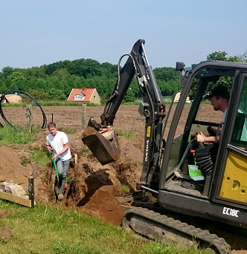
Under torktiden passade vi på att iordningställa platsen med bland annat markberedning, grävning för el och vatten.

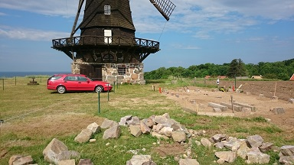
Sten till grunden anskaffades, klövs och sågades och göts fast i marken för att utgöra fundament till magasinet.
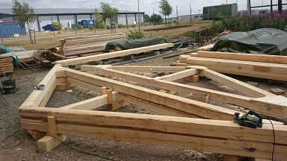
Förmontering av takstolar i Munka Ljungby
.
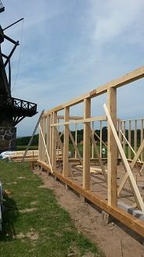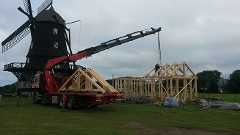
Syll, stolpar Förmonterade takstolar lyfts på plats med hjälp av
och lejd på plats. Bräcke Lyft och Transport.

. 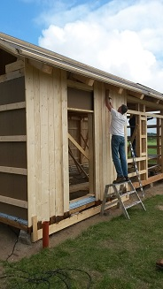 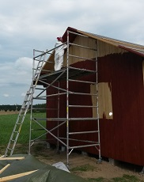
Råspont och takpapp Målningsarbete.
på plats. Klädselbräder spikas.
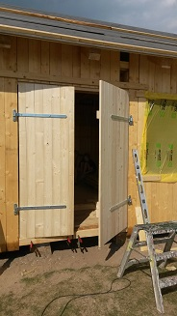

Port tillverkad på plats.

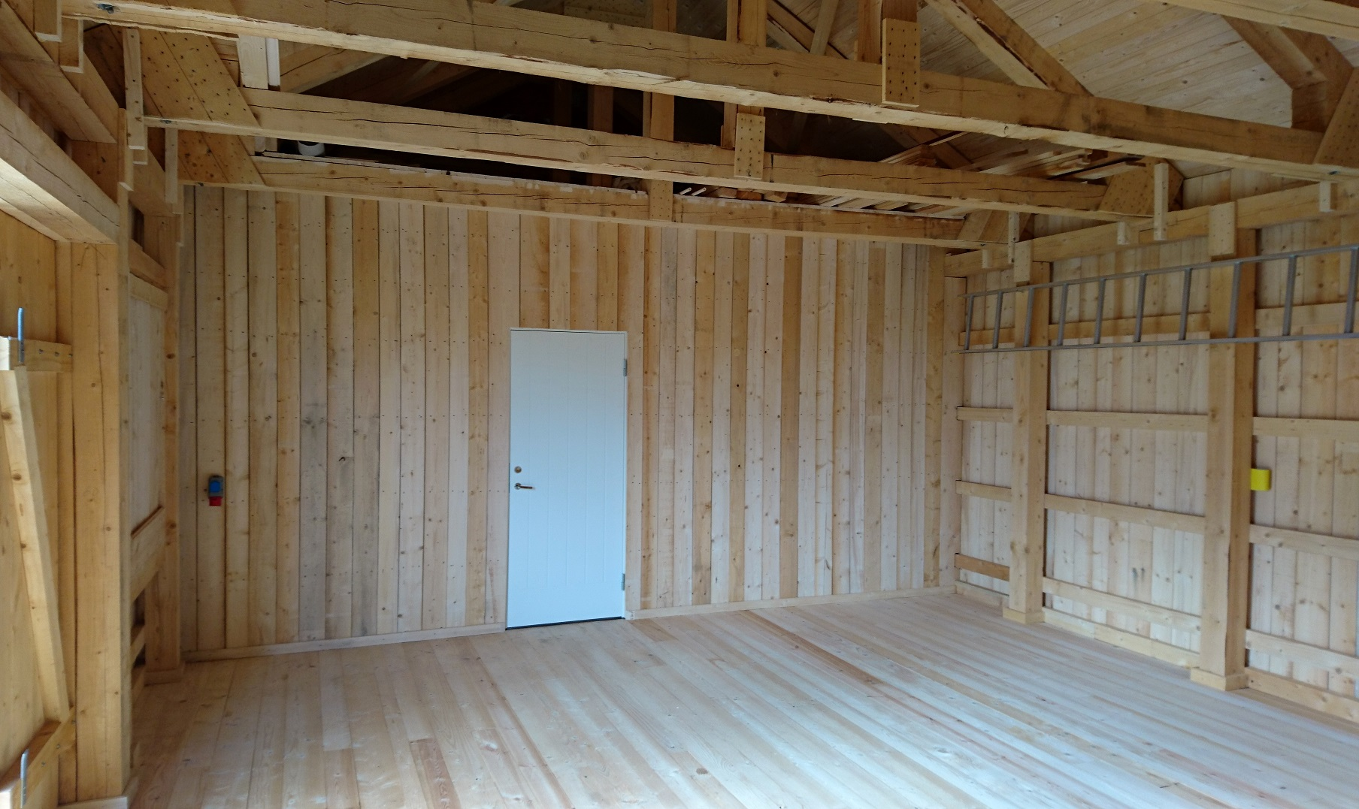

På denna bild ser man de grova stolparna och takstolarna. Klädselbrädorna har olika bredd, vilket var vanligt under denna tid. Golvet har också bräder med olika bredd och dessutom har vi använt både fur och gran som bräder på golvet.

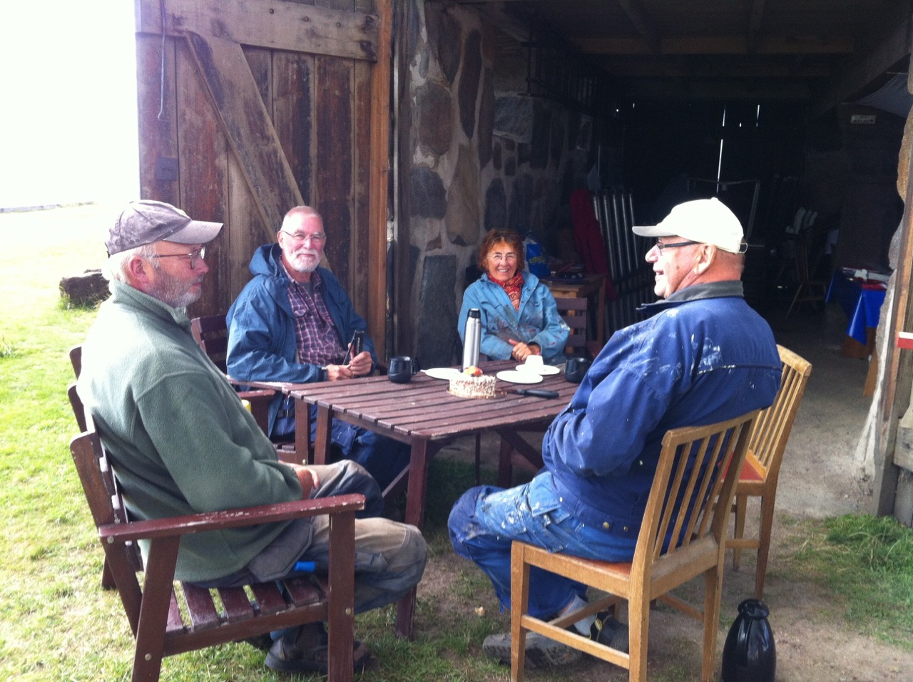

Lite paus i arbetet.

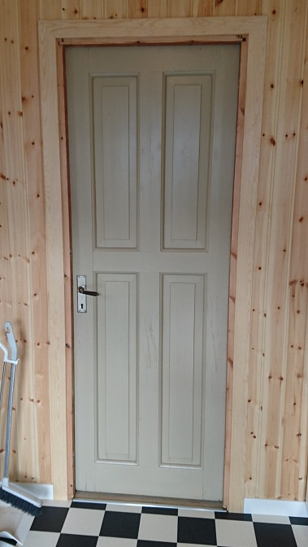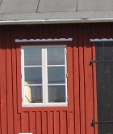

För att magasinet verkligen ska få en 1920-tals karaktär har vi bland annat skaffat en innedörr som troligen är från 1920-taleteller äldre. De fönster vi köpt har också många år på nacken och har självklart fasta spröjs.

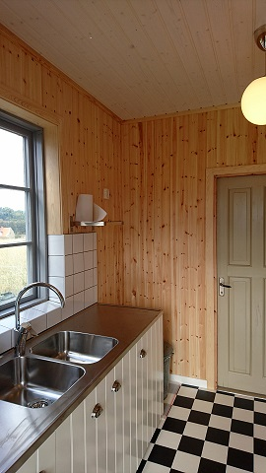

Beredningsköket har inretts med tidstypiska detaljer, svart och vitrutigt golv, pärlspont på väggarna, spont i tak, tidstypiska lampor, köksluckor och handtag i 20-tals stil.

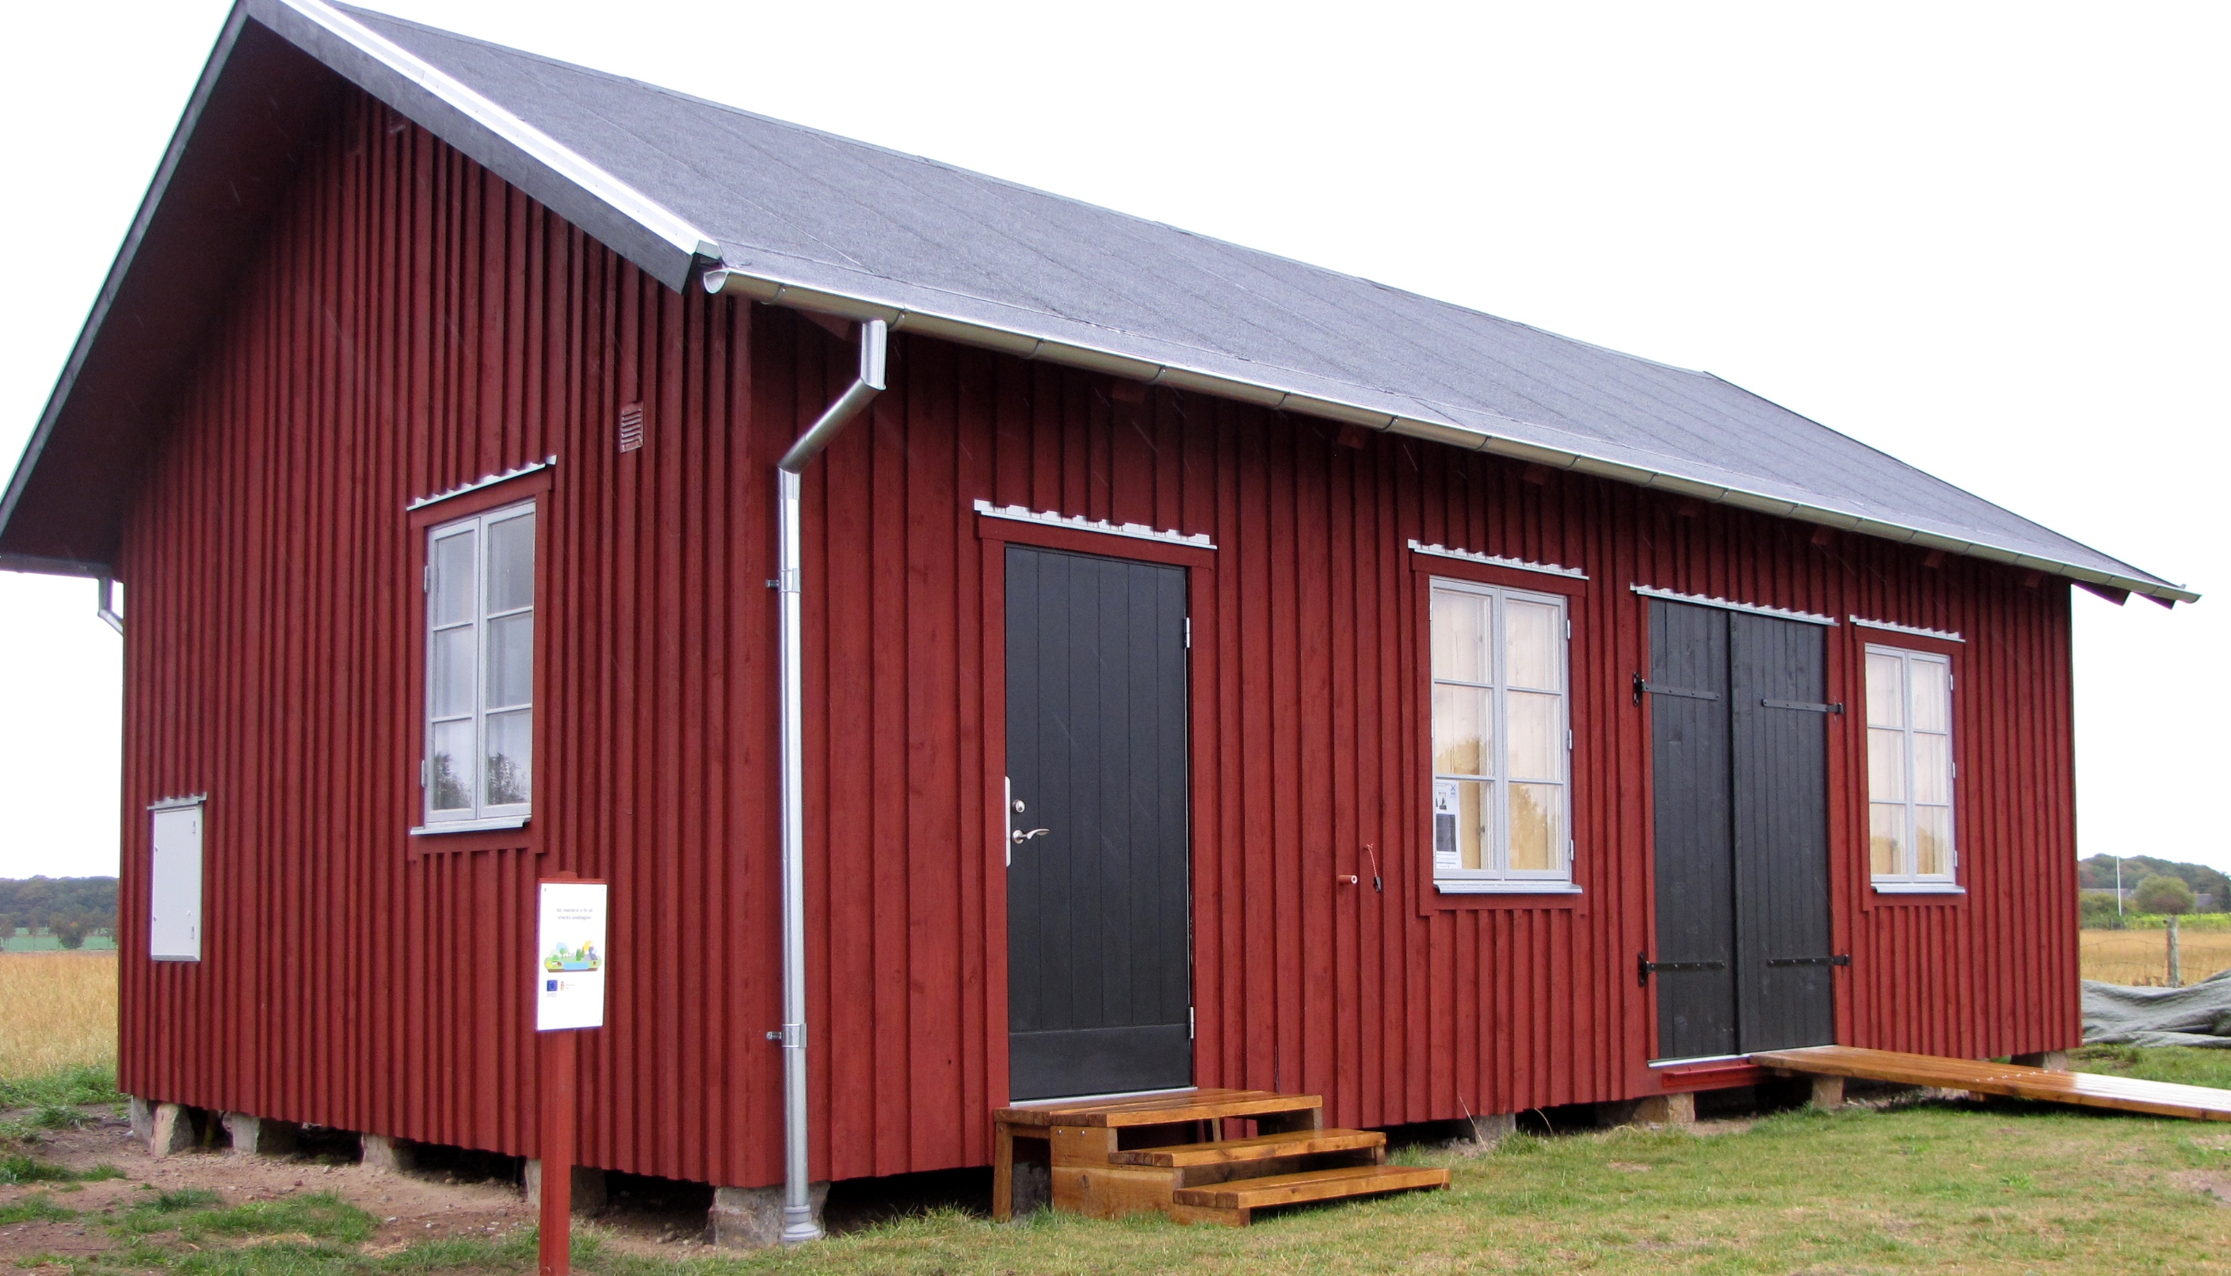
Färdigt magasin med trapp och ramp i ek

Fotografer: Axel Bergenfeldt och Peter Sandell

